**СОЮЗ как часть речи**

**3. Проанализируй верхнюю правую часть схемы и расскажи о предлогах с т.з. употреблении.**

**____________________________________________________________________________________________________________________**

**2. Проанализируй верхнюю правую часть схемы и расскажи о предлогах с т.з. их строения.**

**_____________________________**

_______________________________________________________________________________________

**1. Рассмотри верхнюю левую часть схемы и запиши определение:**

**Союз** – это ___________________________________________________ _____________________________________________________________

__________________________________________________________________________________________________________________________

**6. Выпиши, раскрывая скобки, предложения, в которых выделенные слова являются союзами**.

1) Не **за(то)** волка бьют, что сер.

2) Я пришёл, **что(бы)** рассказать правду.

3) Я **то(же)** верю в чудеса.

4) Ребята разошлись **так(же)** быстро, как и собрались.

5) **(За)тем**, что происходило потом, наблюдать было ещё интереснее.

6) Сначала подготовьте воду в аквариуме **(за)тем,** чтобы рыбки попали в привычную им среду.

7) **То(же)** будет и с вами, когда вы впервые попадёте в дикий лес.

8) Мы поспешили на помощь, наши соседи **то(же)**.

**_______________________________________________________________________________________________________________________________________________________________________________________________________________________________________________________________________________________________________________________________**

**4. Выдели сочинительные союзы одним цветом, а подчинительные – другим. С какими союзами с точки зрения их строения ты работал?**

**___________________________________________________________**

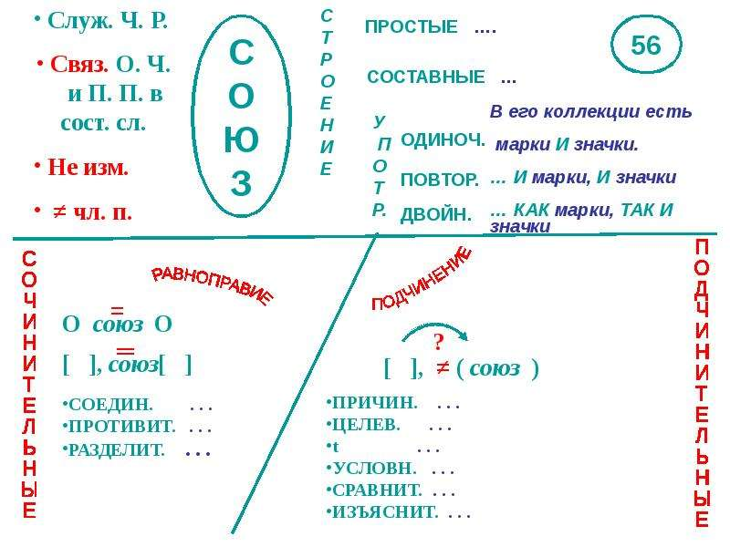

**eg-orlova.site**

**5. В нижнюю часть схемы запиши примеры союзов (сочинительных и подчинительных). К подчинительным добавь со значениями уступки и следствия с примерами**